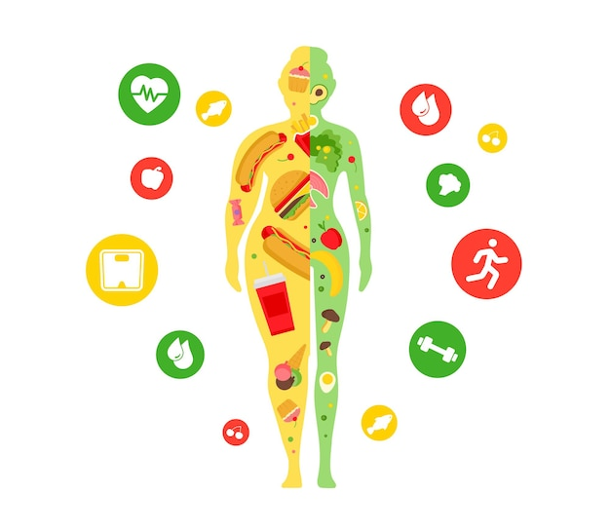
Інформаціяна тему : « Який зв’язок між тілом і харчуванням»

Підготував : Майданюк Кирило
Учень: 7-А

Вислови відомих людей
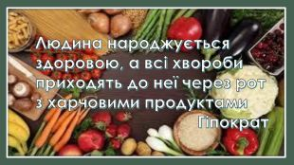
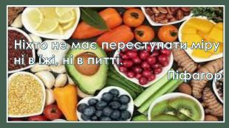

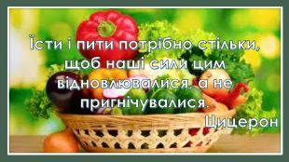

Важливість харчування для здоров’я
Харчування є основною біологічною потребою людинни, тому що за допомогою їжі реалізується постійний взаємозв’язок людини з навколишнім середовищем. Адже їжа є джерелом енергії, яку витрачає людський організм. Харчування безпосередньо забезпечує всі життєво важливі функції організму.
Саме їжа, яку ми вживаємо:
-забезпечує розвиток

- постійне оновлення клітин і тканин організму.

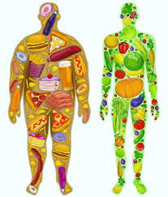
Харчування людини має бути збалансованим і раціональним!!!!
Правильне харчування — основа здоров’я людини.
Раціональне харчування — це збалансоване харчування за умови оптимального режиму приймання їжі.
Збалансоване харчування — це спосіб харчування, який забезпечує організм необхідною кількістю поживних речовин, вітамінів та мінералів, щоб зберегти здоров’я і функціонування органів.

Збалансоване харчування має важливе значення для підтримки імунітету, попередження хронічних захворювань, забезпечення енергії та покращення загального самопочуття.

Їжа повинна бути різноманітною і складатись з різних корисних продуктів. В природі не їснує ідеальних продуктів харчування, які б містили всі необхідні речовини необхідні для людини. Тільки різноманітні продукти харчування в раціоні забезпечують його харчову цінність,тому що всі різні продукти доповнюють один одного відсутніми компонентами.
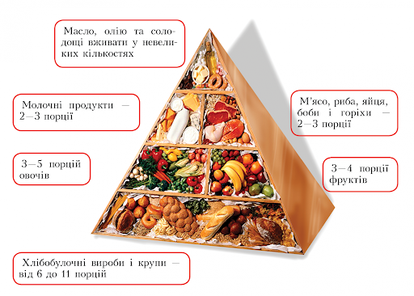
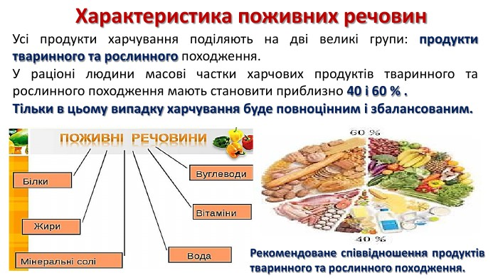

Здорове харчування— це харчування, яке забезпечує ріст, нормальний розвиток і життєдіяльність людини, що сприяє зміцненню його здоров'я та профілактиці захворювань.
Дотримання правил здорового харчування в поєднанні з регулярними фізичними вправами скорочує ризик хронічних захворювань і розладів, таких як ожиріння, серцево-судинні захворювання, діабет, підвищений тиск і рак.

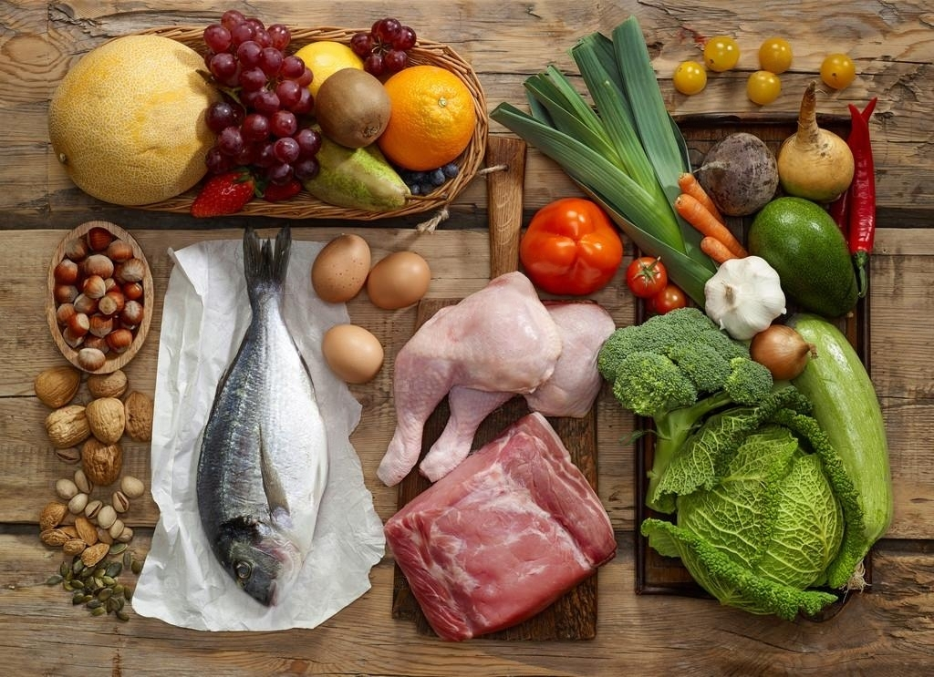

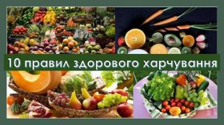
Правила здорового харчування:
- Частота: Одне з головних правил правильного харчування — необхідність їсти кілька разів на день — бажано не менше 3-5 разів, але в маленьких пропорціях і в один той самий час.
- Різноманітність: Харчування має бути різноманітним і не надто екстравагантним.
- Поступовість: Відразу відмовитися від звичного харчування складно, тому включайте «здорові» продукти в свій раціон поступово.
- Енергетичний баланс. Їжа повинна заповнювати наші енергетичні втрати і система живлення повинна це враховувати.
- Сніданок обов’язковий: Він повинен бути повноцінним і різноманітним Кави з булочкою з сиром явно недостатньо.
- Харчуйтеся за графіком
- Розбавляйте раціон: Під час обіду і вечері не забувайте про густі супи.
- Солодке — не означає корисне. Краще балувати себе яблуком, апельсином або бананом між прийомами їжі або прямо перед їжею.
- Фрукти і овочі необхідні. Це одна з основ правильного харчування. Вони обов’язково повинні бути присутніми у Вашому раціоні.

- Споживайте достатню кількість води. Вода допомагає організму правильно функціонувати і підтримувати здоров’я. Рекомендована кількість води – 1,5-2 літри на день.

Висновок:
Дбайте про здоров’я-обирайте харчування з розумом.
Ваше тіло – складна хімічна лабораторія,де кожен елемент відіграє важливу роль.
Збалансоване харчування є важливим елементом здорового способу життя та може допомогти зберегти та покращити здоров’я.
Регулярне вживання різноманітних продуктів, дотримання правил збалансованого харчування допоможуть підтримати здоровий рівень життя і попередити ризик виникнення різних захворювань.
